深 圳 大 学 实 验 报 告

课程名称： 计算机图形学

实验项目名称： 期中大作业 俄罗斯方块

学院： 计算机与软件学院

专业： 计算机科学与技术

指导教师： 周虹

报告人：林浩晟 学号：2022280310 班级： 01班

实验时间：2024年 09月23日 -- 2024年 10月21 日

实验报告提交时间： 2024年10月20日

教务部制
实验目的与要求：
- 强化OpenGL的基本绘制方法、键盘等交互事件的响应逻辑，实现更加复杂的绘制操作，完成一个简化版俄罗斯方块游戏。
- 方块/棋盘格的渲染和方块向下移动。创建OpenGL绘制窗口，然后绘制网格线来完成对棋盘格的渲染。随机选择方块并赋上颜色，从窗口最上方中间开始往下自动移动，每次移动一个格子。初始的方块类型和方向也必须随机选择，另外可以通过键盘控制方块向下移动的速度，在方块移动到窗口底部的时候，新的方块出现并重复上述移动过程。
- 方块叠加。不断下落的方块需要能够相互叠加在一起，即不同的方块之间不能相互碰撞和叠加。另外，所有方块移动不能超出窗口的边界。
- 键盘控制方块的移动。通过方向键（上/下/左/右）来控制方块的移动。按“上”键使方块以旋转中心顺（逆）时针旋转，每次旋转90°，按“左”和“右”键分别将方块向左/右方向移动一格，按“下”键加速方块移动。
- 游戏控制。当游戏窗口中的任意一行被方块占满，该行即被消除，所有上面的方块向下移动一格子。当整个窗口被占满而不能再出现新的方块时，游戏结束。通过按下“q”键结束游戏，和按下“r”键重新开始游戏。
- 其他扩展。在以上基本内容的基础上，可以增加更多丰富游戏性的功能，如通过空格键使方块快速下落等。
实验过程及内容：
1.首先用一个数组保存所有的方块和方向；
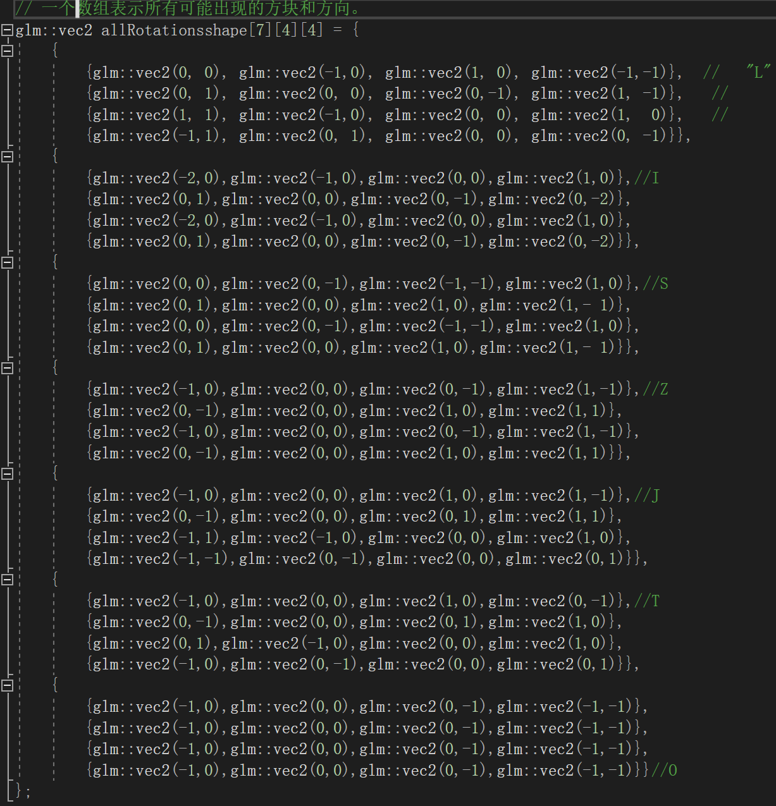

2.首先定义下次生成的方块类型，调用随机数，随机生成不同类型的方块，用for循环保存方块坐标；
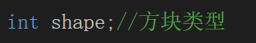
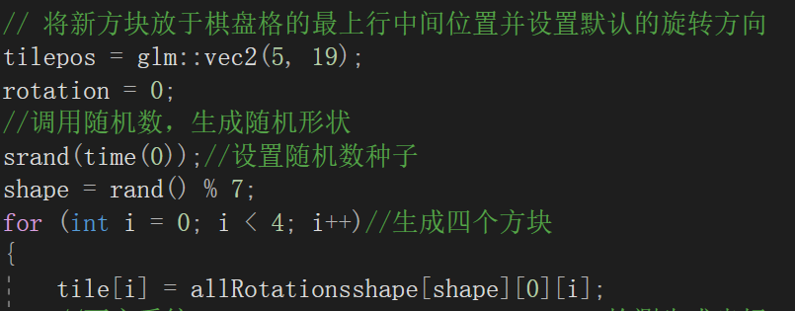

3.将所有可能的方块颜色保存为一个colors数组，用于给方块颜色赋值；
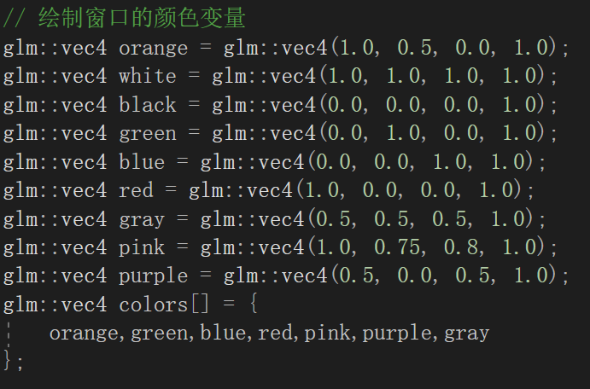

4.再定义颜色类型，调用随机数表示随机选中颜色并给方块赋值，让方块生成随机的颜色，for循环24次表示给所有三角形中的顶点赋值颜色；
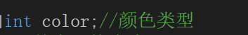
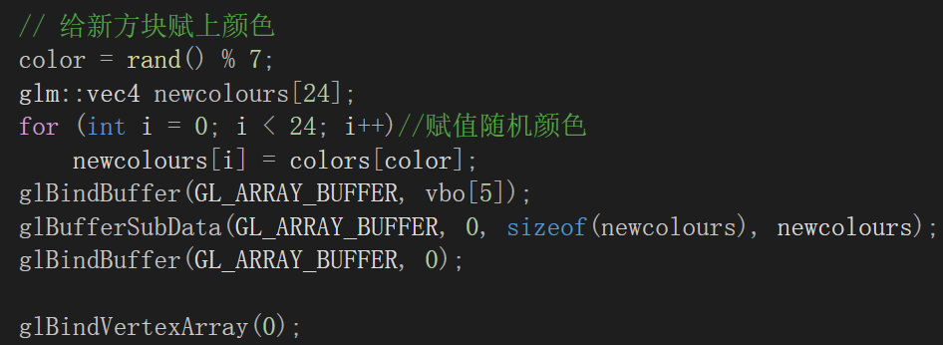

5.同时需要更改rotate()函数，在allRotationsshape数组中加上shape维度，容易发现该函数是检查每个方块所在坐标都符合条件才允许旋转。
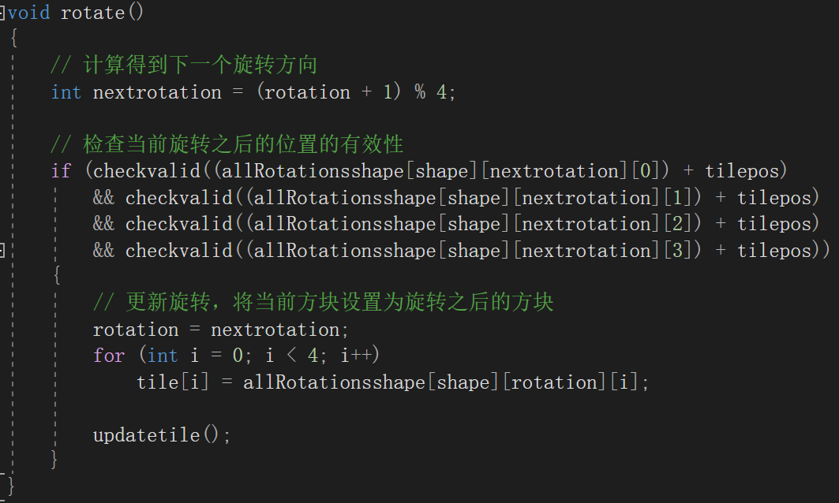

6.现在运行程序，发现确实可以随机生成形状以及随机赋值颜色。
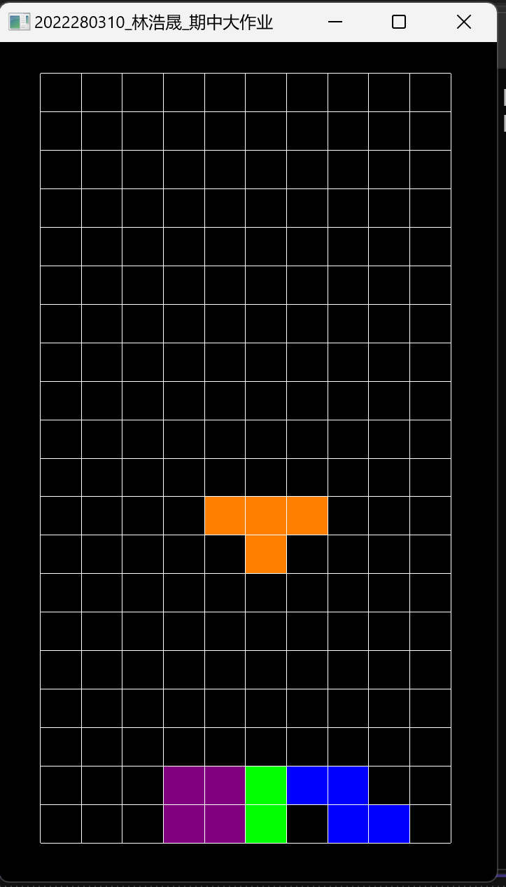

7.随后再在main函数中的while循环里面，再利用时钟周期使得一秒自动向下移动一次；
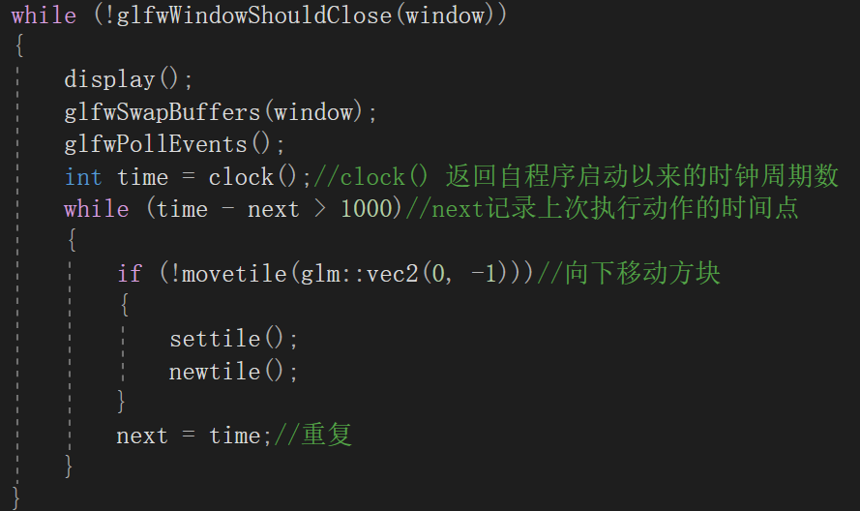

8.随后完成方块之间、方块与边界之间的碰撞检测，更改checkvalid函数，加上!board[(int)cellpos.x][(int)cellpos.y]，用于保证当前格子没有方块，不会重叠；
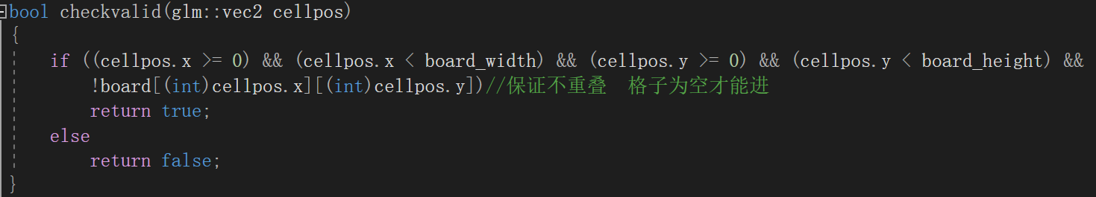

9.随后运行程序，发现方块之间不会重叠；
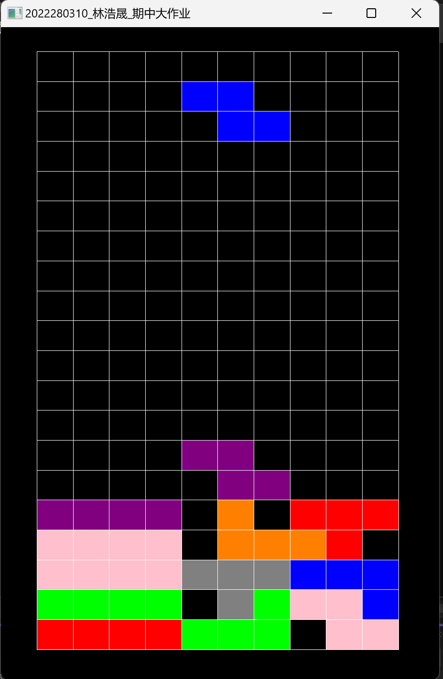

10.现在完成棋盘格中每一行填充满之后自动消除的功能，使用board_color数组来记录每一个格子的颜色，用于给整体向下移动一格后给方块赋值颜色；初始化该数组为黑，表示没有填充，同时在原先给方块赋值颜色时，记录原先格子的颜色。
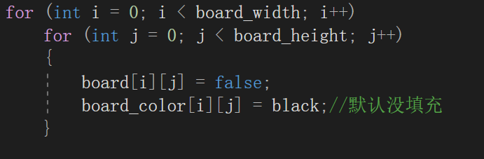
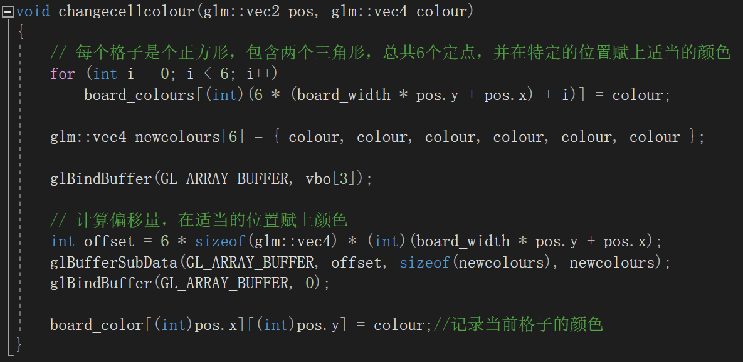

11.然后完善checkfullrow函数，将方块下移，更改颜色和是否填充等信息，填充了的方块赋值上一层的颜色，没有填充的方块赋值黑色，注意board定义是glm::vec4 board_color[board_width][board_height];
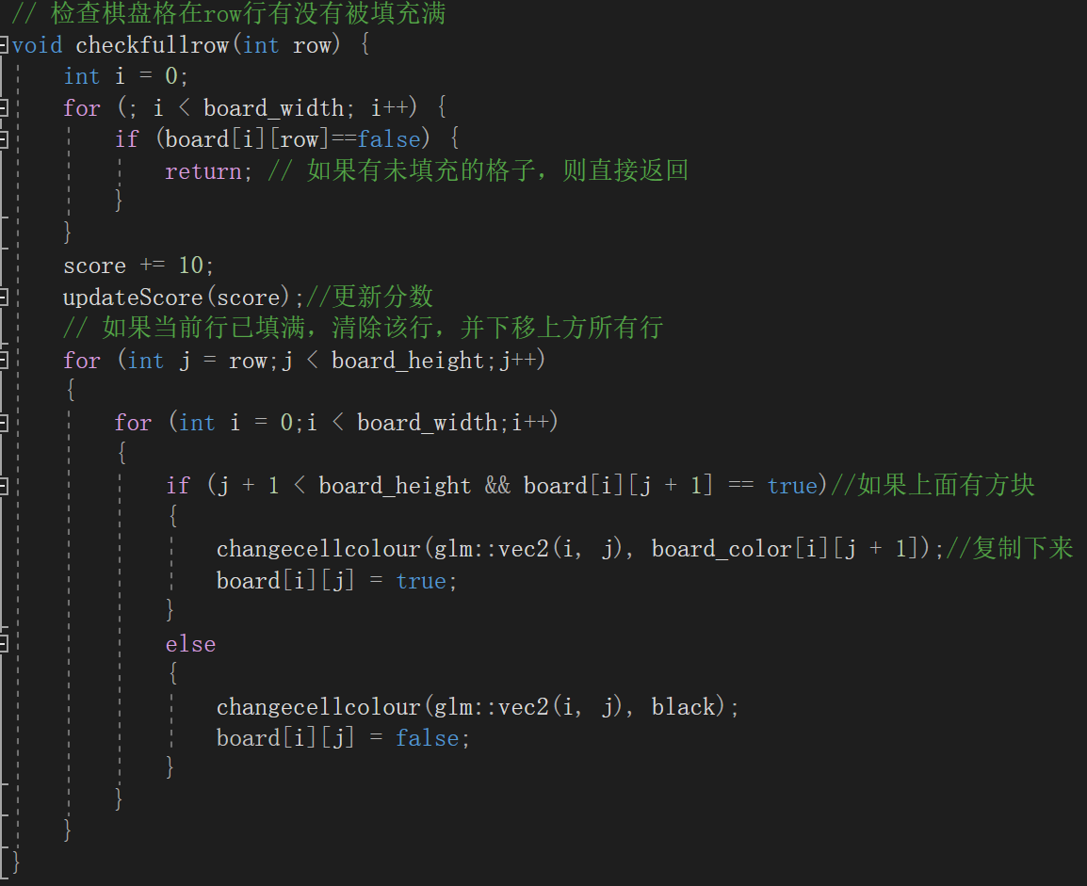

12.随后在settile中使用for循环检查生成的每一个方块的那一行是否满，调用checkfullrow函数。
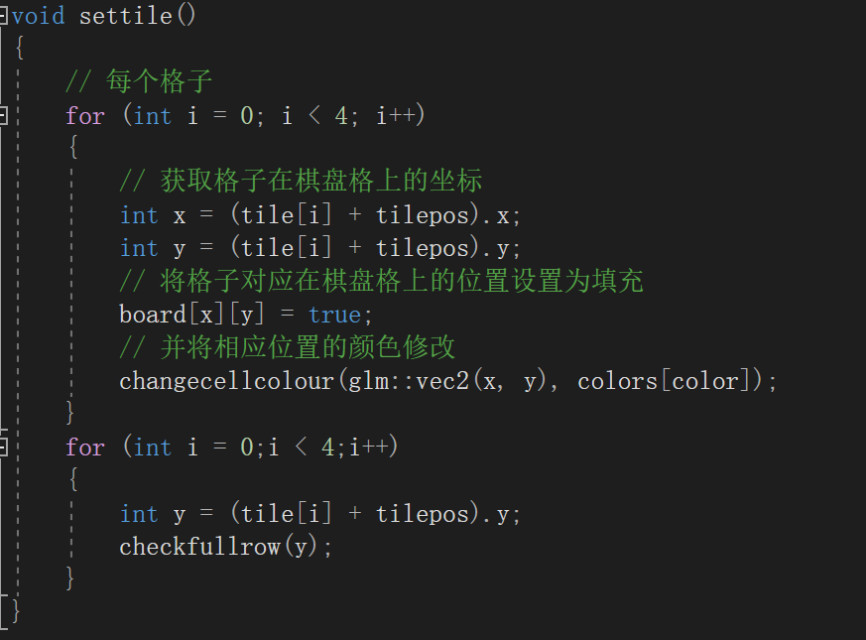

13.最后运行程序发现填充的那一行可以消除（上图：消除前，下图：消除后）。
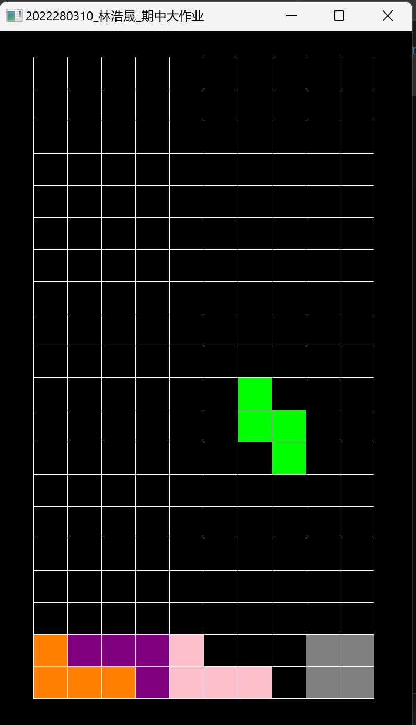
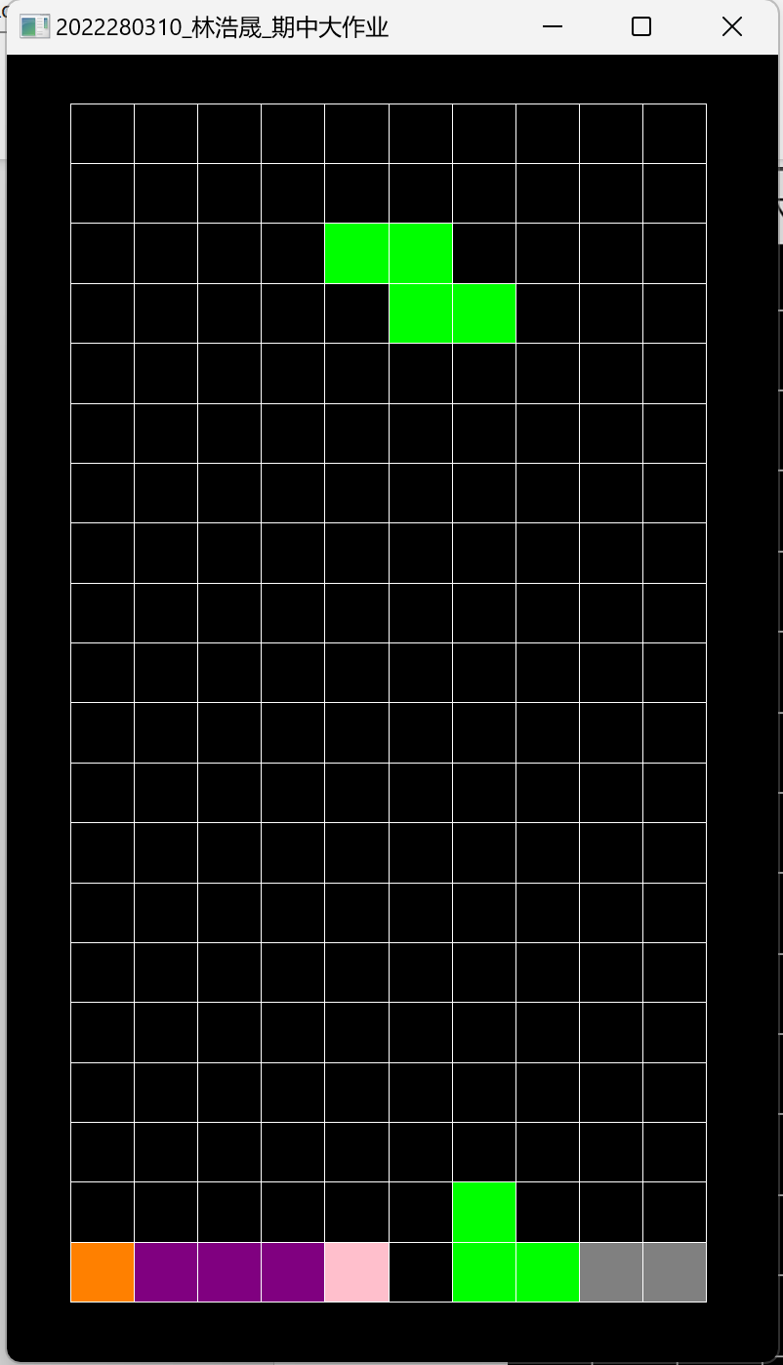

14.随后完善restart函数，使得可以重新启动游戏。
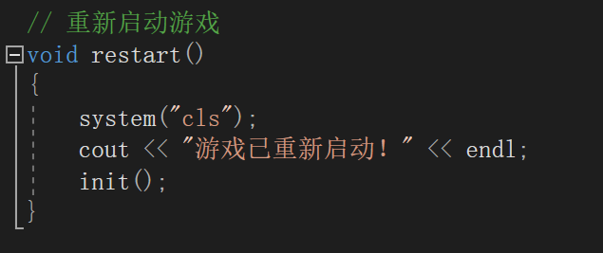
15.再添加空格键，使得方块可以直接下落；
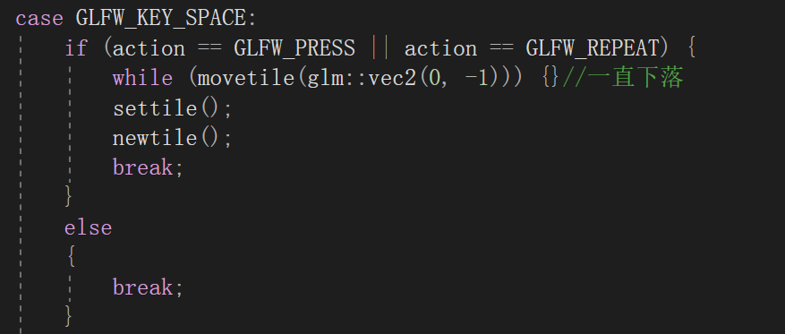

16.添加欢迎和游戏玩法系统以及计分系统，开头输出欢迎和玩法，消除一行时更新分数
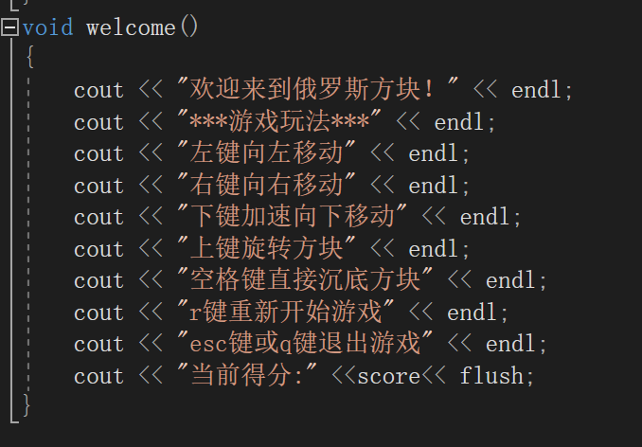
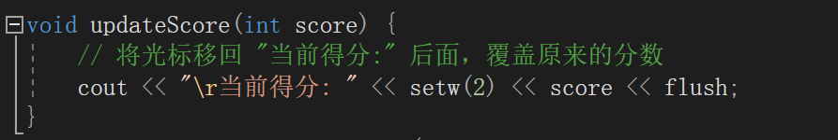
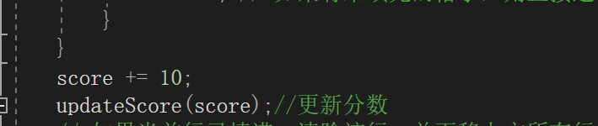

17.运行游戏，发现欢迎和玩法成功输出，并且分数成功更新。
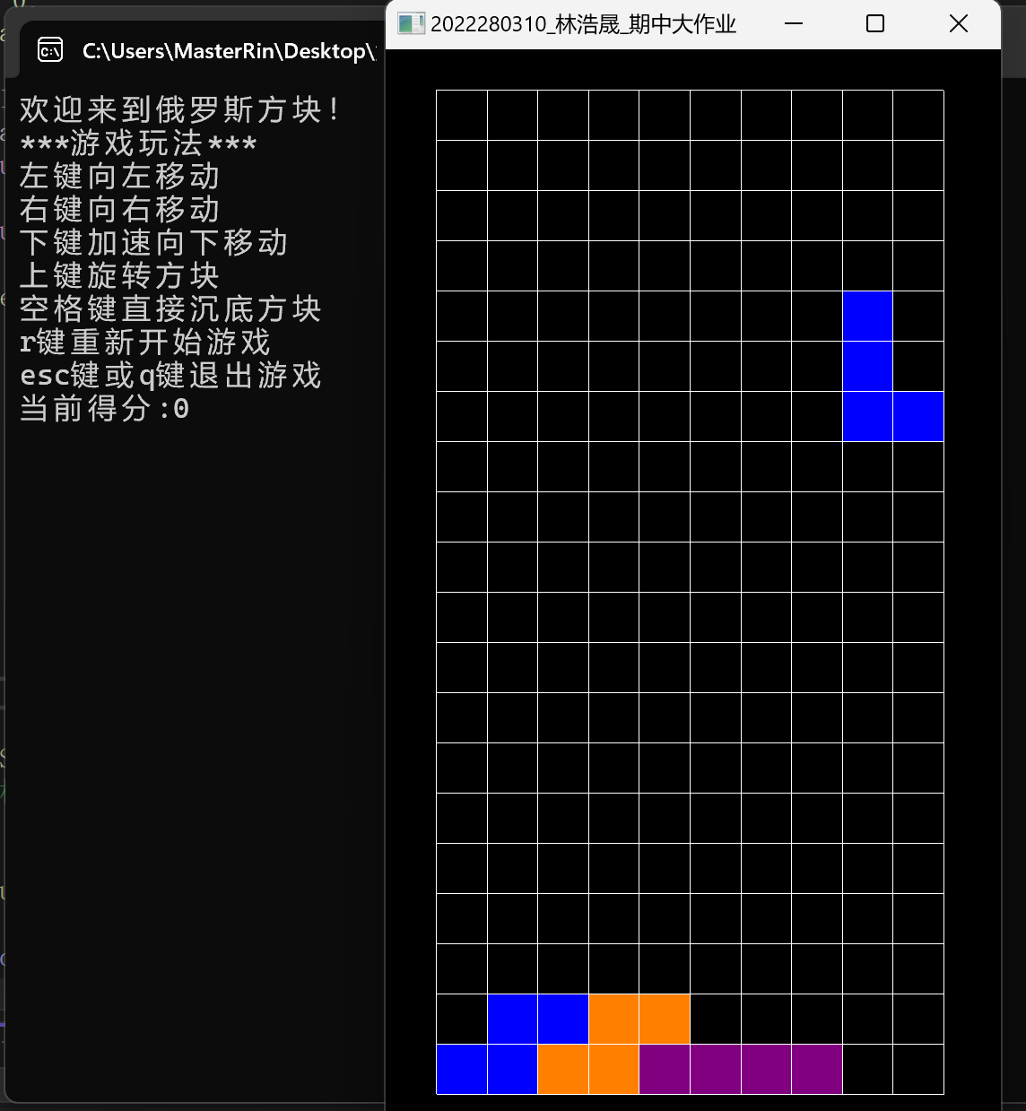
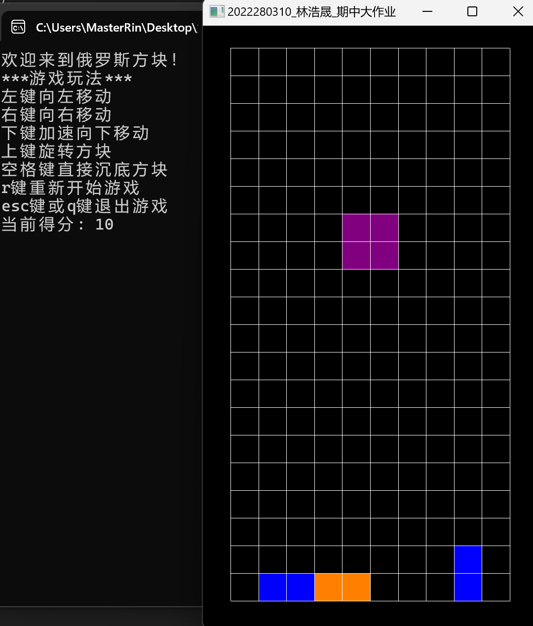

18.添加死亡系统，如果无法生成完整方块，游戏结束，停止生成方块，输出得分；flag表示是否停止游戏，初始化为true。
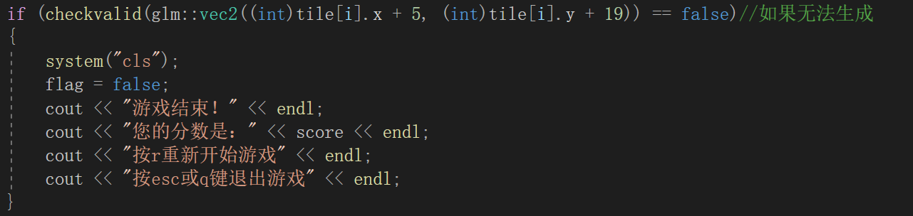
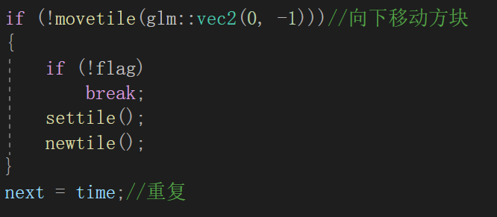

19.运行游戏，发现游戏成功结束。
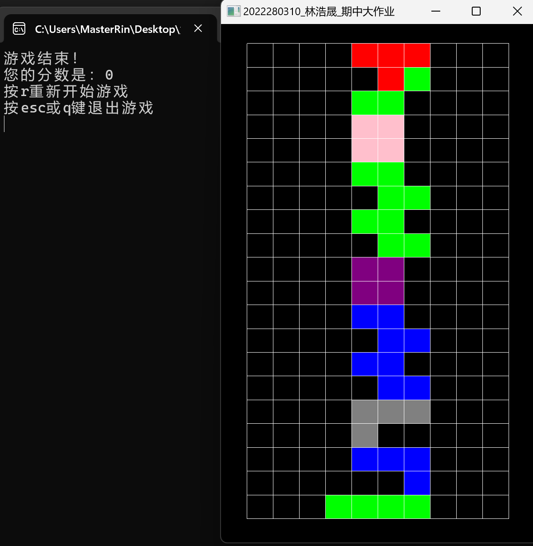

深圳大学学生实验报告用纸
实验结论：
实验成功实现了1.绘制‘J’、‘Z’等形状的方块，2.随机生成方块并赋上不同的颜色，3.方块的自动向下移动，4.方块之间、方块与边界之间的碰撞检测，5.棋盘格中每一行填充满之后自动消除等功能；同时实现了r键重新开始游戏，空格键方块直接沉底，欢迎与玩法系统，计分系统和死亡系统等额外功能。

同时通过这次实验，我学到了OpenGL编程与游戏开发相关的知识点， 此外，俄罗斯方块游戏涉及到数据结构、状态机管理以及用户交互的多方面内容，是一个很好的综合性项目。在解决问题的过程中，我的逻辑思维和调试能力也得到了提升。最后，我感受到项目开发过程的乐趣：从一开始简单的绘制网格到实现完整的游戏逻辑，每一步进展都带来了成就感，也让我对游戏开发产生了更大的兴趣。

然而实验过程中也遇到了一些小问题：
1.在生成随机数的时候生成了伪随机数，后面加入了srand(time(0))，加入了随机数种子就解决了。
2.在消除满行的那一部分，没有发现board的第一维度是列，正常以为第一维度是行，因此卡了很久，后面发现了改得比较顺利。
3.更改游戏窗口的名字时中文出现了乱码，后面在名称前加了u8，用于指明这是一个 UTF-8 编码的字符串常量，之后显示就正常了。

总体来说，实验完成的较为完整，不仅完成了应该完成的所有功能，同时考虑到玩家的游玩体验，加入了一些优化部分。

指导教师批阅意见：

成绩评定：

指导教师签字：
年 月 日
备注：
注：1、报告内的项目或内容设置，可根据实际情况加以调整和补充。
2、教师批改学生实验报告时间应在学生提交实验报告时间后10日内。

